**САНКТ-ПЕТЕРБУРГСКИЙ ПОЛИТЕХНИЧЕСКИЙ УНИВЕРСИТЕТ**

**ПЕТРА ВЕЛИКОГО**

**Институт компьютерных наук и технологий**

**Кафедра «Распределенные вычисления и компьютерные сети»**

Лабораторная работа №6

по дисциплине: Моделирование динамических систем

Вариант 2

Выполнил

студент гр. <*подпись*> В.Б.Борисов

Руководитель

от кафедры <*подпись*> Ю.Б.Сениченков

Санкт-Петербург

2016

**Постановка задачи**

Разработать систему управления со структурной схемой (общий вид),

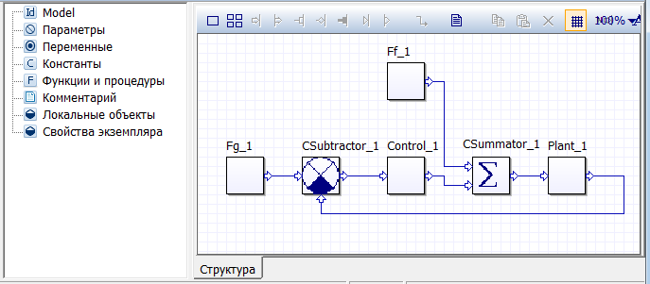

собранной из экземпляров следующих классов:

«Fg» — источник задающего сигнала;

«Control» — устройство управления;

«Ff» — источник помехи;

«Plant» — объект управления.

Устройство управления:

- П-регулятор

Объекты управления:

а) $W\left(p\right)=\frac{k_{p}}{T_{1}p+1}$

б) $W\left(p\right)=\frac{k_{p}}{p}$

Сигнал — 0

Помеха — 2

**Ход работы**

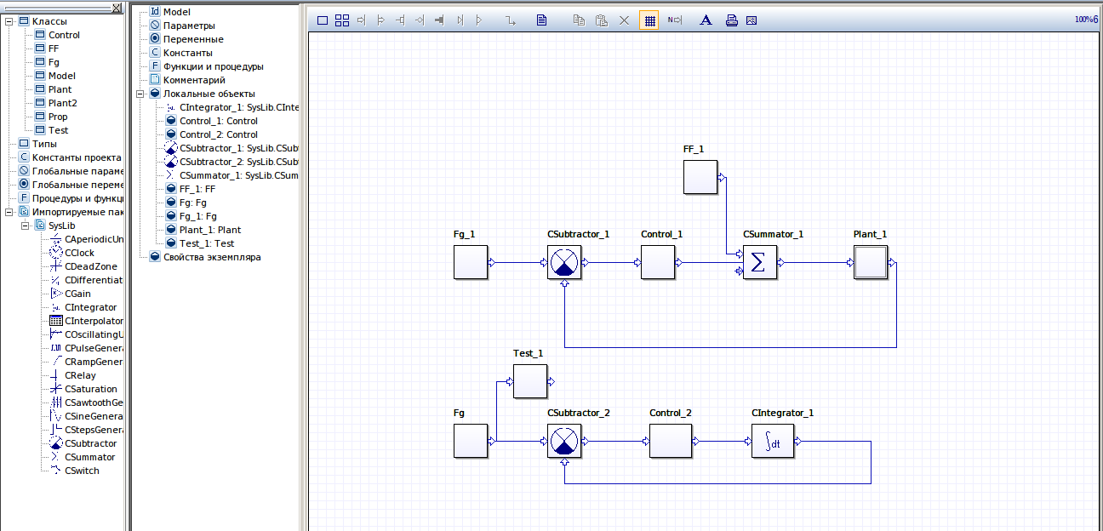

Для начала мы построим графики, где есть П-регулятор и 2 объекта управления (Апериодическое звено и Интегрирующее звено)

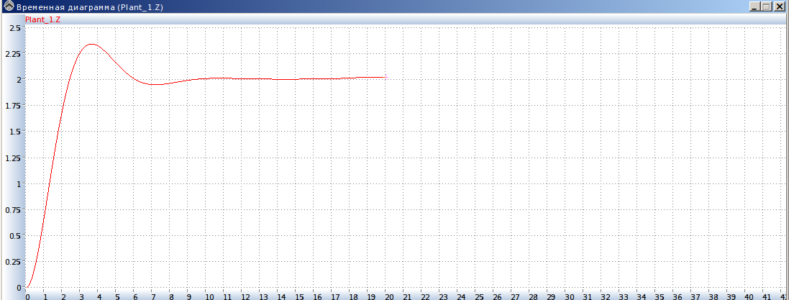

Затем, на выбор, мы возьмем любой ОУ и реализуем его сами, так чтобы он совпал с тем, который есть в библиотеке «SysLib». Выбираем интегральное звено.

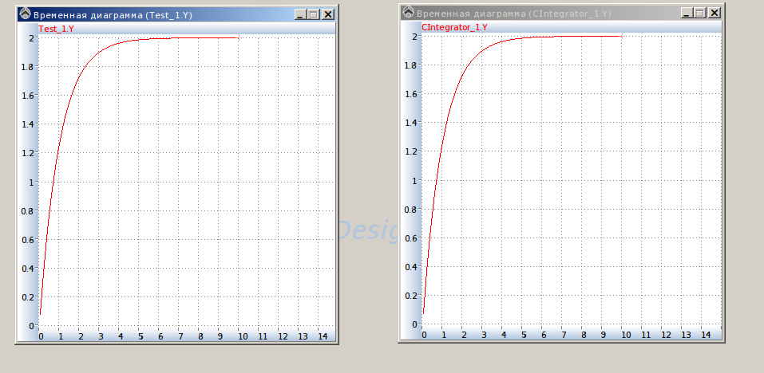

В результате мы получили, 2 графика интегрального звена. Слева построен график при помощи библиотеки «SysLib», а справа график построен уже собственноручно. Как мы видим они полностью совпали.